Лабораторная №2 What’s going on?
Студентка: Кубанычева Алтынай, 3-курс, МО 2-группа
Запустите несколько раз программу в debug и запустите несколько раз в release. Посмотрите какие получаются значения. Как эти значения отличаются между одинаковыми запусками?
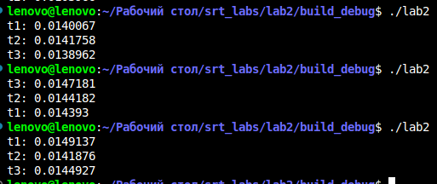
Максимальное: 0.0149137
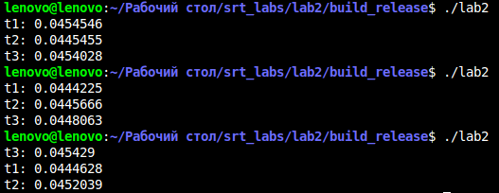
Минимальное: 0.0138962
Разница: 0.0010175
Максимальное значение: 0.0454546
Минимальное значение: 0.0444225
Разница: 0.0010321
Попытайтесь ответить – почему?
- Планировщик ОС по-разному распределяет время между потоками
- Фоновые процессы потребляют ресурсы CPU
- Кэш-промахи - разные условия доступа к памяти
Удалите переменную m, перезапустите программу несколько раз. Как изменился вывод в консоль?

В Debug:
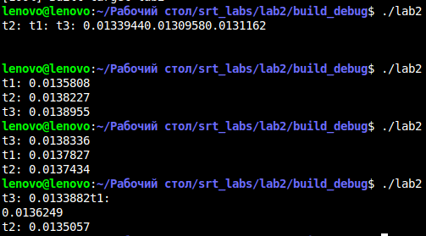
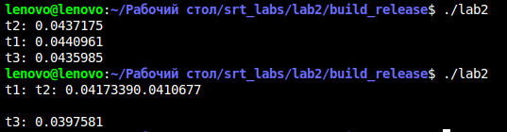
В Release:

После удаления mutex вывод в консоль стал непредсказуемым:
- Строки разных потоков перемешиваются
- Числовые значения склеиваются
- Появляются лишние переносы строк
Это наглядная демонстрация гонки данных (race condition) при одновременном доступе к общему ресурсу (std::cout) без синхронизации.

